MARSEILLE (NIVEAU 1)

Marseille est une grande ville du sud de la France, au bord de la mer Méditerranée. C’est la deuxième plus grande ville du pays, après Paris.

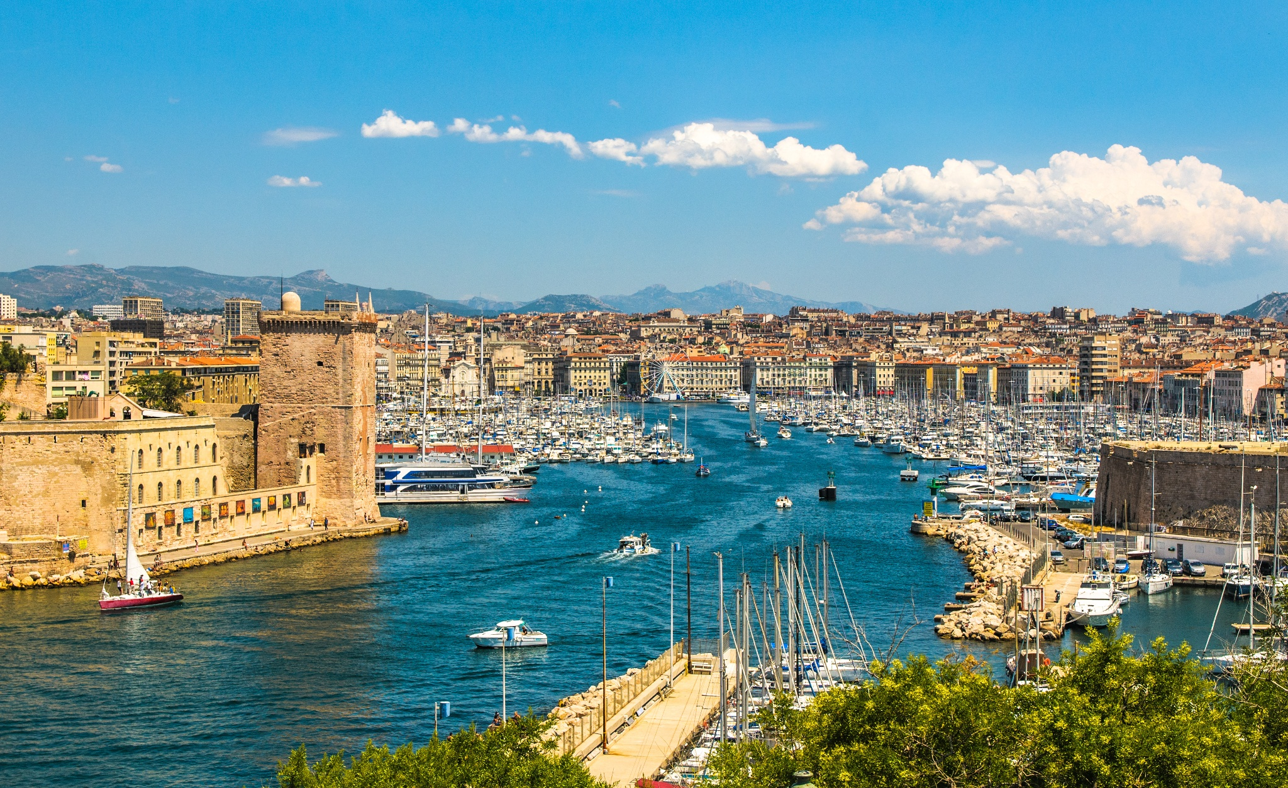 | 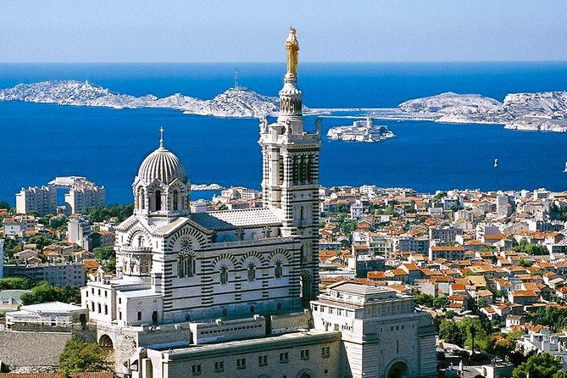
LE VIEUX PORT | NOTRE DAME DE LA GARDE
Le cœur de la ville, c’est le Vieux-Port. On peut y voir des bateaux, des pêcheurs qui vendent leurs poissons tôt le matin, et beaucoup de touristes qui se promènent. C’est un endroit très animé et très important pour les habitants. | Au-dessus de la ville se trouve Notre-Dame de la Garde, une grande basilique qu’on appelle aussi « la Bonne Mère ». Quand on monte tout en haut, on peut admirer toute la ville et même la mer.
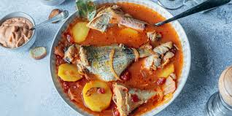 | 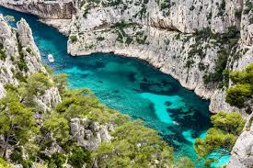
LA BOUILLABAISSE | LES CALANQUES
Des gens venant de nombreux pays vivent à Marseille. Cette diversité se retrouve dans la cuisine : on peut y goûter la bouillabaisse, un plat de poissons très célèbre. | Enfin, tout près de Marseille, il y a un lieu naturel exceptionnel : les calanques. Ce sont de grandes falaises blanches qui plongent dans une eau turquoise. Elles sont protégées parce qu’elles abritent des plantes et des animaux rares.

MARSEILLE (NIVEAU 2)

Marseille est une grande ville du sud de la France, au bord de la mer Méditerranée. C’est la deuxième plus grande ville du pays, après Paris.

LE VIEUX PORT | NOTRE DAME DE LA GARDE
Le cœur de la ville, c’est le Vieux-Port. On peut y voir des bateaux, des pêcheurs qui vendent leurs poissons tôt le matin, et beaucoup de touristes qui se promènent. Le Vieux-Port est un endroit très animé et très important pour les habitants. | Au-dessus de la ville se trouve Notre-Dame de la Garde, une grande basilique qu’on appelle aussi « la Bonne Mère ». On dit qu’elle protège les Marseillais depuis longtemps. Quand on monte tout en haut, on peut admirer toute la ville et même la mer.
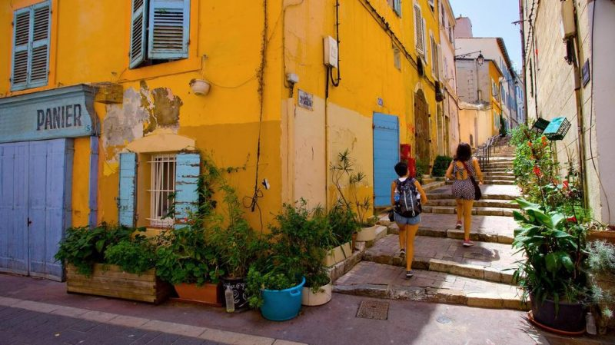
LE PANIER | LA BOUILLABAISSE
Le quartier le plus ancien de Marseille s’appelle le Panier. C’est un endroit plein de ruelles étroites, de petites maisons colorées et d’ateliers d’artistes. On y découvre l’histoire et les traditions de la ville. | Marseille est une ville très multiculturelle. Des gens venant de nombreux pays y vivent. Cette diversité se retrouve dans la cuisine : on peut y goûter la bouillabaisse, un plat de poissons très célèbre, mais aussi des plats venus d’autres pays de la Méditerranée.

Enfin, tout près de Marseille, il y a un lieu naturel exceptionnel : les calanques. Ce sont de grandes falaises blanches qui plongent dans une eau turquoise. C’est un endroit magnifique pour se promener, faire du bateau ou se baigner en été. Les calanques sont protégées parce qu’elles abritent des plantes et des animaux rares.
LES CALANQUES

